

ВОЗДУШНЫЙ КОМПРЕССОР

4102007/4101807
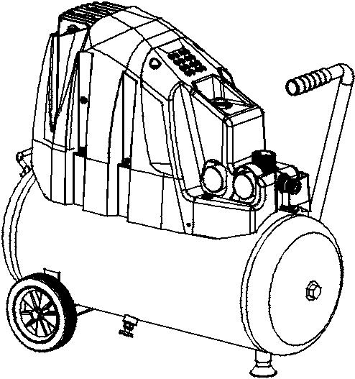


Обзор компонентов/стандартная комплектация

(Рисунок 1.)

Корпус входного воздушного фильтра

Компрессорный насос

Ресивер

Кран слива конденсата

Клапан выпуска сжатого воздуха
(быстросъемная муфта),

с пневморегулированием

Манометр давления на выходе

Регулятор давления

Манометр давления в воздухосборнике

Выключатель

Предохранительный клапан

Маслосливная пробка

Смотровое окно

Винт маслосливной пробки

2.Прочитайте в первую очередь!

Данные правила написаны для обеспечения безопасного использования устройства с минимальными временными затратами. Советы по ознакомлению с инструкцией.

Перед использованием устройства полностью прочитайте данные правила. Особое внимание обращайте на указания по безопасности.
Данные правила предназначены для пользователей, имеющих базовые технические знания в использовании устройств, аналогичных описанному здесь. Если у вас нет опыта в использовании данного типа устройств, рекомендуется перед эксплуатацией устройства обратиться за советом к опытному пользователю.

Храните документы, прилагающиеся к устройству, в надежном месте для обращения к ним в будущем. Сохраняйте документы, подтверждающие покупку, необходимые при наступлении гарантийного случая.

- случае аренды или продажи данного устройства убедитесь в наличии прилагающихся к нему документов.

Производитель не несет ответственности за ущерб, вызванный несоблюдением данных правил.

Важные сведения по технике безопасности обозначаются следующими предупреждающими надписями.

Опасность!

Предупреждение о возможности

причинения травмы и ущерба

окружающей среде.


Риск поражения электрическим

током!

Риск получения травмы в

результате поражения

электрическим током!

Предупреждение!


Опасность повреждения прибора.

Примечание.


Дополнительная информация.

  - Номера на рисунках (1, 2, 3…):

    - указывают компоненты;

    - идут последовательно;

    - соответствуют номерам в тексте, заключенным в фигурные скобки
(1), (2), (3)... в тексте.

  - Инструкции, требующие последовательного выполнения, пронумерованы.
  - Инструкции, не требующие последовательного выполнения, обозначены маркером.

  - При перечислении используется длинное тире.

- Указания по безопасности

3.1 Условия эксплуатации

Данное устройство предназначено для генерации сжатого воздуха, необходимого для работы пневматических инструментов.

Не допускается какое-либо использование устройства в медицинских целях, пищевой промышленности, а также для наполнения кислородных баллонов для дыхательных аппаратов.

Запрещается сжатие взрывоопасных, горючих газов или вредных для здоровья газов. Не допускается использование устройства в опасных зонах.

Не допускается использование устройства не по назначению. Несоблюдение данных требований, изменение устройства или использование компонентов, не одобренных компанией-производителем, может привести к непредвиденным повреждениям!

Дети, подростки и другие пользователи,

не прошедшие инструктаж по использованию данного устройства, не допускаются к работе
- данным устройством и присоединенными к нему пневматическими инструментами.

3.2 Общие правила техники безопасности

При эксплуатации данного электроинструмента следуйте следующим правилам техники безопасности во избежание риска получения травмы и нанесения материального ущерба.

Соблюдайте указания по технике безопасности, приведенные в соответствующих главах.

Храните документы, прилагающиеся к устройству, в надежном месте для обращения к ним в будущем.

Соблюдайте общие правила по страхованию и предотвращению несчастных случаев, относящиеся к эксплуатации воздушных компрессоров и пневматических инструментов.

1

 Общие факторы риска!

Содержите свое рабочее место в чистоте, неубранное рабочее место может привести к несчастному случаю.
Будьте бдительны. Знайте, что вы делаете. Приступайте к работе осознанно. Не работайте с электроинструментом, если вы находитесь в состоянии алкогольного, наркотического опьянения или под воздействием лекарственных средств.

Перед работой оценивайте условия
окружающей среды.

Следите, чтобы рабочее место было
хорошо освещено.

Избегайте неправильных вариантов
положения тела в процессе работы.

Сохраняйте устойчивое положение.

Не используйте электроинструмент вблизи легковоспламеняющихся жидкостей или газов.
Следите, чтобы поблизости не было
посторонних людей (особенно детей).

Не позволяйте другим лицам прикасаться к устройству или кабелю питания во время работы электроинструмента.

Не перегружайте электрический инструмент.
Используйте его строго в рамках заданного

диапазона мощности

(см. «Технические характеристики»).

Опасность! Риск поражения

электрическим током!

Не используйте электроинструмент

под дождем.

Не используйте электроинструмент в сырых местах.

При работе с электроинструментом избегайте контакта с заземленными объектами, такими как батареи отопления, трубы, плиты или холодильники при работе с данным электроинструментом.

Не используйте кабель питания не

по назначению.

Риск получения травмы от
выброса сжатого воздуха и
летящих частиц!

Никогда не направляйте сжатый воздух на людей или животных!

Убедитесь, что используемые пневматические инструменты и дополнительное оборудование предназначены для эксплуатации в пределах допустимого рабочего давления либо снабжены регулятором давления.

Обратите внимание, что при отсоединении быстросъемной муфты сжатый воздух, находящийся в шланге давления резко выйдет наружу. Поэтому необходимо прочно удерживать шланг при его отсоединении.

Убедитесь, что все резьбовые соединения надежно закреплены и затянуты.

Не пытайтесь самостоятельно производить ремонт устройства! Только квалифицированным специалистам разрешено производить ремонт или техническое обслуживание компрессоров, ресиверов и пневматических инструментов.

Опасность от сжатого воздуха,
насыщенного маслом!

Используйте сжатый воздух,
насыщенный маслом, только для
предназначенных к этому
пневматических инструментов.

Не используйте воздушный шланг,
который применялся для сжатого
воздуха, содержавшего масло, для
работы с пневматическими
инструментами, не предназначенными
для эксплуатации со сжатым воздухом,
содержащим масло.

Не заполняйте шины сжатым воздухом,
содержащим масло.

Риск получения ожогов от
отдельных частей устройства,

выпускающих сжатый воздух!

Дайте устройству остыть перед
техническим обслуживанием.

Риск получения травмы от
движущихся деталей!

Не используйте электроприбор без
установленных защитных элементов.

Обратите внимание, что компрессор будет запущен автоматически, как только давление снизится до минимума. Обесточьте устройство перед любым видом обслуживания.

Убедитесь, что при включении
(например, после обслуживания) в
электроприборе нет инструментов или
плохо закрепленных деталей.

Опасность, вызванная
использованием ненадлежащих
средств индивидуальной защиты!

Надевайте одежду, обеспечивающую
защиту от тепла.

Надевайте защитные очки.

Надевайте респираторную маску,
если во время работы образуется

пыль или дым вредные для здоровья.

Надевайте подходящую рабочую
одежду. При работе на открытом
воздухе рекомендуется носить обувь
на нескользкой подошве.

Опасность, вызванная
неисправностями

электрического инструмента!

Поддерживайте электроприбор и
дополнительное оборудование в
надлежащем рабочем состоянии.
Соблюдайте инструкции по
техническому обслуживанию.

Перед каждым использованием
проверяйте электроприбор на предмет
возможных повреждений, тщательно
проверяйте предохранительные
устройства, средства защиты или
слегка поврежденные детали.

Убедитесь, что все движущиеся части
работают должным образом и не
заклинивают. Все детали устройства
должны быть правильно установлены
- соответствовать всем условиям,
необходимым для надлежащей эксплуатации электроприбора.
Любое поврежденное защитное
устройство или деталь подлежит
немедленному ремонту или замене

квалифицированным специалистом.

Поврежденные выключатели должны
заменяться в сервисном центре.

2

Не используйте электроприбор, если выключатель не может быть переведен в режим ВКЛ. или ВЫКЛ.

Ручки устройства должны быть очищены от масла и смазки.
Условные обозначения

Опасность!
Пренебрежение следующим
предупреждением может
привести к серьезным
травмам и материальному
ущербу.

Прочесть руководство по

эксплуатации.


Предупреждение об опасности травмы

при касании разогретых частей.

Носите защитные очки.


Cледует носить cредства защиты

органов слуха.


Предупреждение об автоматическом

запуске.


Предупреждение об опасном

электрическом напряжении!
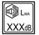

Гарантированный уровень звуковой

мощности.


 Клапан регулировки давления


Не открывайте кран, пока не будет

прикреплен воздушный шланг.

Только для стран ЕС: Не утилизируйте приборы вместе с бытовыми отходами! Согласно директиве 2002/96/EG об утилизации старых электроприборов и электронного оборудования и соответствующим национальным нормам отслужившие свой срок приборы подлежат раздельной утилизации с целью их последующей экологически безопасной переработки.


Устройства безопасности Предохранительный клапан (Рисунок 2.)
Пружинный предохранительный клапан
- встроен в реле давления. Предохранительный клапан открывается в случае превышения максимально допустимого давления.

Эксплуатация

Прочитайте инструкции.

Установка колес

Установите колеса, как показано
на рисунке. (Рисунок 3.)

Установите резиновые ножки,
как показано на рисунке. (Рисунок 4.)

3.Открутите и снимите пластиковую

крышку (15). (Рисунок 5.)

- Закрутите крышку сапуна (16). (Рисунок 6.)

- Убедитесь, что винт слива конденсата (17) закрыт. (Рисунок 7.)

4.2 Подключение к электросети

Опасность!
Высокое напряжение
Используйте устройство только
в сухой окружающей среде.
Используйте устройство только
с источником питания,
удовлетворяющим следующим

требованиям:
- розетки установлены надлежащим
образом, заземлены и проверены;
- предохранитель соответствует

техническим характеристикам.
Разместите кабель питания таким
образом, чтобы он не мешал работе
и не был поврежден.
Каждый раз убеждайтесь, что
выключатель устройства
установлен в положение ВЫКЛ.
перед установкой пробки.
Предохраняйте кабель питания от
источников тепла, агрессивных
жидкостей и острых краев.
Используйте удлинители кабеля
только с достаточным диаметром
поперечного сечения
(см. «Технические характеристики»).
Не останавливайте работу
компрессора путем снятия пробки.
Для этой цели используйте
выключатель.
Снимите пробку после
использования.

4.3 Генерация сжатого воздуха (Рисунок 8.)

- Запустите компрессор (18) и дождитесь, пока давление ресивера не достигнет максимального значения (компрессор отключится). Давление в воздухосборнике отображается на манометре воздухосборника (22).

- Установите регулятор давления

  - на необходимом уровне рабочего давления. Текущее рабочее давление отображается на манометре регулируемого давления (21).

Предупреждение!

Регулируемое давление не
может быть установлено
выше максимального рабочего
уровня подключенных
пневматических инструментов!

3. Подключите воздушный шланг к клапану выпуска сжатого воздуха (20).
4. Подключите пневматический
инструмент. Теперь электроприбор
готов к работе.

- Переведите выключатель в положение ВЫКЛ. (18), если работа не будет продолжаться в ближайшее время. Снимите пробку после выключения компрессора.

3

- Уход и техническое обслуживание

Опасность!
Перед любым видом
обслуживания

Выключите устройство.

Снимите пробку.

Подождите, пока компрессор

полностью не остановится.
Убедитесь, что компрессор, все
пневматические инструменты и
дополнительное оборудование
не находятся под давлением.
Дайте устройству, всем
пневматическим инструментам
и дополнительному
оборудованию остыть.

После любого технического
обслуживания

Убедитесь, что все устройства
защиты находятся в рабочем

состоянии.

Убедитесь, что никакие
инструменты или другие
элементы не были оставлены
на устройстве или внутри него.

Ремонт и техническое
обслуживание за исключением
описанного в данном разделе
должны проводиться только
квалифицированными

специалистами.

Хранение в вертикальном положении Конструкция воздушного компрессора

позволяет безопасно хранить устройство в горизонтальном или вертикальном
положении.

5.1Периодическое_{обслуживание} техническое Перед каждым использованием
Проверьте воздушные шланги
на наличие повреждений,
при необходимости замените.

Проверьте все резьбовые
соединения на герметичность.

При необходимости затяните.

Проверьте кабель питания на
наличие повреждений. При
необходимости замените его,
обратившись к
квалифицированному электрику.

Через каждые 50 часов работы
1.Проверьте воздушный фильтр
компрессорного насоса (23),
при необходимости очистите. (Рисунок 9.)

2.Проверьте уровень масла в насосе через смотровое окно (24). Долейте масло, если это необходимо. (Рисунок 10.)

3.Слейте конденсат из ресивера (25).

(Рисунок 11.)

Через каждые 250 рабочих часов

Замените входной воздушный

фильтр насоса компрессора.

Через каждые 500 часов работы

Слейте масло и залейте свежее.

Через каждые 1000 часов работы

Проведите техобслуживание устройства

- авторизованном сервисном центре. Это значительно увеличит срок службы компрессора.

Хранение устройства

Переведите выключатель в положение ВЫКЛ. и снимите пробку.
Сбросьте давление из воздухосборника и всех подключенных пневматических инструментов.
Храните устройство таким образом, чтобы оно не могло быть запущено посторонними лицами.

Предупреждение!


Не храните устройство в незащищенном открытом месте или в условиях повышенной влажности.

Не кладите устройство набок при транспортировке или хранении.


- Устранение неисправностей

Опасность!
Перед любым видом
обслуживания

Выключите устройство.

Снимите пробку.

Подождите, пока компрессор

полностью не остановится.

Убедитесь, что компрессор, все

пневматические инструменты и

дополнительное оборудование

не находятся под давлением.

Дайте устройству, всем

пневматическим инструментам

- дополнительному оборудованию остыть.

После любого технического
обслуживания

Убедитесь, что все устройства
защиты находятся в рабочем

состоянии.

Убедитесь, что никакие
инструменты или другие элементы
не были оставлены на устройстве
или внутри него.

Если компрессор не запускается

Отсутствует напряжение в электросети.
- Проверьте кабели, вилку, розетку и сетевой предохранитель.

Сетевое напряжение слишком низкое.
- Используйте удлинители кабеля только

  - достаточным диаметром поперечного сечения (см. «Технические характеристики»).

Не используйте удлинитель кабеля с холодным устройством.

Компрессор был остановлен путем
снятия пробки.

- Переведите выключатель в положение ВЫКЛ., а затем снова в положение ВКЛ.

Двигатель перегрелся, что было вызвано
недостаточным охлаждением
(охлаждающие ребра закрыты).

- Переведите выключатель компрессора в положение ВЫКЛ. Устраните причину перегрева и дайте устройству остыть в течение 10 минут. Затем снова запустите компрессор.

4

Компрессорные работает, но не
поддерживает достаточного

уровня давления.z

Протекает отвод конденсата из ресивера.
-Проверьте прокладку сливного крана(ов),
при необходимости замените.
-Затяните сливной кран(ы).

Проверьте клапан на предмет утечки.
-Проверьте состояние клапана в

специализированном сервисном центре.

Пневматический инструмент не
обладает достаточным давлением.

Регулятор давления открыт не полностью.

-Сильнее откройте регулятор давления.

Соединительный шланг между
компрессором и пневматическим
инструментом имеет течь.
-Проверьте шланги. При необходимости

замените поврежденные детали.

Ремонт

Опасность!
Ремонт электроинструмента
должен проводиться только
квалифицированными электриками!

Электроинструмент, нуждающийся в
ремонте, может быть отправлен в
сервисный центр в вашей стране.
Изучите список запасных частей для
подачи заявки.

Приложите описание неисправности к
электроинструменту.

- Меры по защите окружающей среды

Опасность!

Конденсат из ресивера содержит
остатки масла. Утилизируйте конденсат

- соблюдением экологической безопасности, сдавая его в специализированный пункт сбора!

Опасность!

Утилизируйте моторное масло с
соблюдением экологической безопасности,
сдавая его в специализированный пункт
сбора!

Упаковка устройства может быть на
100% подвержена вторичной переработке.

Изношенные устройства и дополнительное
оборудование содержат значительное
количество ценных сырьевых материалов

- пластмасс, которые могут быть переработаны.

Данные инструкции напечатаны на бумаге,

отбеленной без использования хлора.

5

Технические характеристики
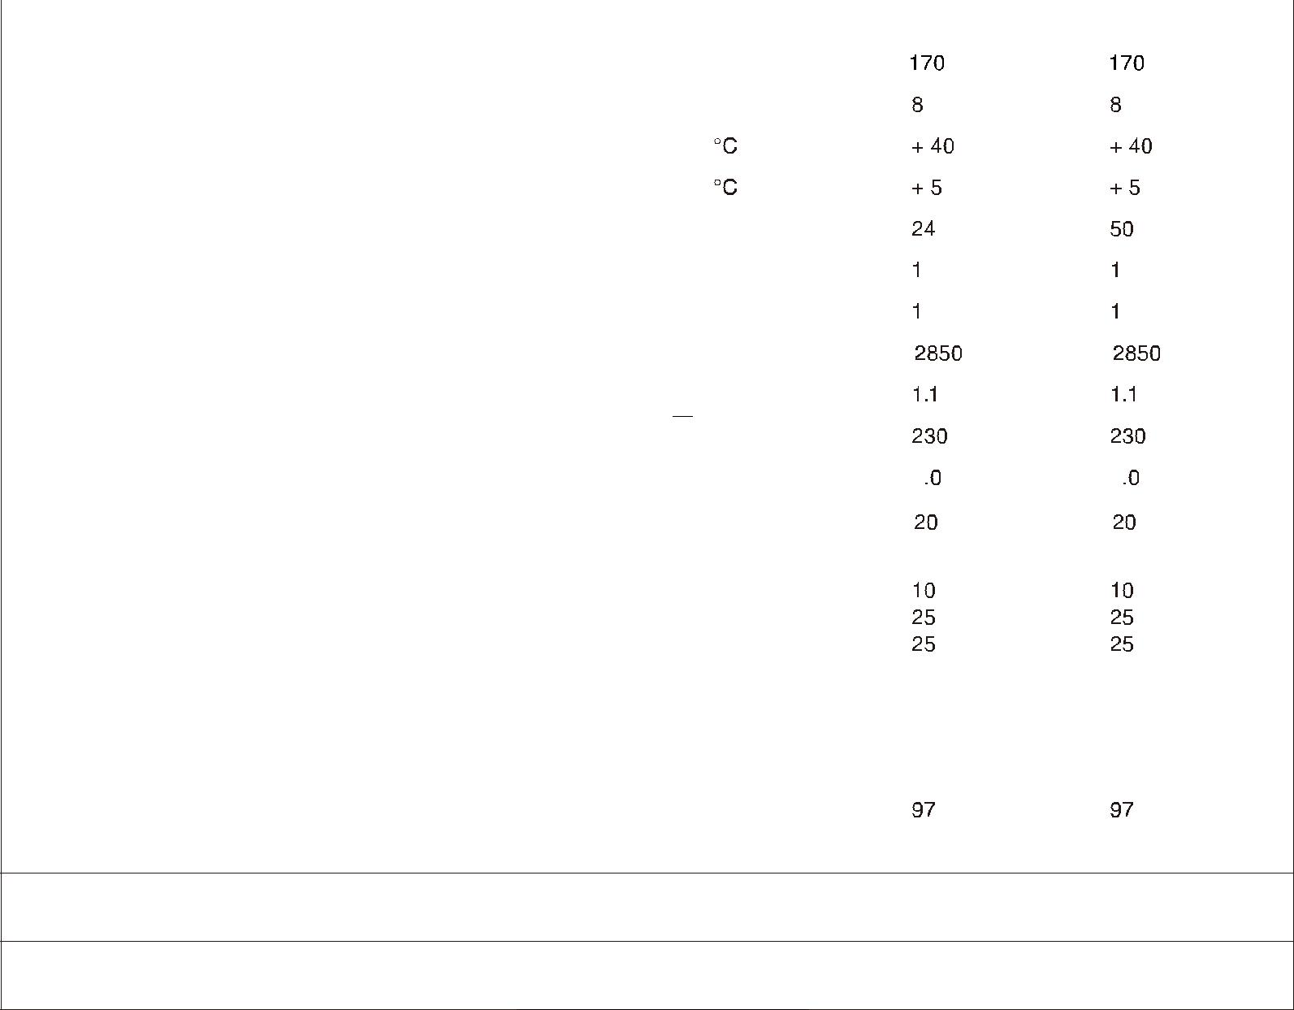

 |  | 24L | 50L
Свободный выход воздуха | л/мин
Макс. рабочее напряжение | бар
Макс. температура хранения/работы*)
Мин. температура хранения/работы**)
Объем ресивера. | л
Кол-во отверстий для выпуска воздуха
Кол-во цилиндров
Частота вращения двигателя | мин-1
Мощность двигателя | кВт
Напряжение питания (50 Гц) | В
Номинальный ток | A | 6 | 6
Степень защиты | IP
Максимальная общая длина кабеля при использовании
удлинителей: | м
- при поперечном сечении 3 x 1,0 мм2 | м
- при поперечном сечении 3 x 1,0 мм2 | м
- при поперечном сечении 3 x 1,5 мм2 | м
- при поперечном сечении 3 x 1,5 мм2 | м
- при поперечном сечении 3 x 2,5 мм2 | м
Необходимое количество масла (насос) | л | Около 0,25 | Около 0,25
Размеры: длина х ширина х высота | м м | 590 x 314 x 553 | 745 x 370 x 625
Масса | кг | 21 | 27
Мощность звука LWA | дБ(А)

Все характеристики приведены при температуре окружающей среды 20°C.

*) Срок службы некоторых компонентов, например, прокладки для клапана, значительно снижается при работе компрессора при высоких температурах (максимальная температура хранения/эксплуатации и выше).

**) При температурах ниже минимальной температуры хранения/эксплуатации существует риск замораживания конденсата в ресивере.

6

ГАРАНТИЙНЫЕ ОБЯЗАТЕЛЬСТВА

Срок гарантийного обслуживания на инструменты ТМ GREENWORKS составляет:
- 3 года (36 месяцев) для изделий и зарядных устройств используемых владельцами для личных (некоммерческих) нужд;

- 2 года для аккумуляторных батарей , используемых владель-цами для личных (некоммерческих) нужд;

- 1 год (12 месяцев) для всей профессиональной техники серии 82В), используемых в коммерческих целях и объемах; Гарантийный срок исчисляется с даты продажи

товара через розничную торговую сеть официальных дистрибуторов . Эта дата указана в кассовом чеке или гарантийном талоне , подтверждающем факт приобретения инструмента , зарядного устройства или АКБ. В случае устранения недостатков в течение гарантийного срока, гарантийный срок продлевается на период, в течение которого он не использовался потребителем. Гарантийные обязательства не подлежат передаче третьим лицам.

ОГРАНИЧЕНИЯ. Гарантийное обслуживание покрывает дефекты, связанные с качеством материалов и заводской сборки инструментов TM GREENWORKS . Гарантийное

обслуживание распространяется на инструменты, завезенные на территорию РФ начиная с 2015 года, через ООО «ГРИНВОРКСТУЛЗ» , имеющие
Гарантийный | Талон | или | товарный |  | чек,
позволяющий | произвести | идентификацию |  | изделия
по модели, | серийному | номеру, | коду | , | дате
производства и дате продажи.
Гарантия Производителя не распространяется на следующие случаи:

- Неисправности инструмента, возникшие в результате естественного износа изделия, его узлов, механизмов, а так же принадлежностей, таких как: электрические кабели, ножи и режущие полотна, приводные ремни, фильтры, угольные щетки, зажимные устройства и держатели;

  - Механические повреждения, вызванные нарушением правил эксплуатации или хранения, оговорённых в Инструкции по эксплуатации;

  - Повреждения,возникшиевследствие
ненадлежащего использования инструмента (использование не по назначению);

- Повреждения, появившиеся результате перегрева,
перегрузки, механических воздействий, проникновения в корпус инструмента атмосферных осадков, жидкостей, насекомых или веществ, не являющихся отходами, сопровождающими его применение по назначению (стружка, опилки);

  - Повреждения, возникшие в результате перегрузки инструмента, повлекшей одновременный выход из строя 2-х и более компонентов (ротор и статор, электродвигатель и другие узлы или детали).

- безусловным признакам перегрузки изделия относятся, помимо прочих, появление:
цветов побежалости, деформации или оплавления деталей и узлов изделия, потемнения или обугливания изоляции, повреждения проводов

электродвигателя под воздействием высокой температуры;

  - Повреждения, возникшие из-за несоблюдения сроков технического обслуживания, указанных в Инструкции по эксплуатации;

- Повреждения, возникшие из-за несоответствия параметров питающей электросети требованиям к электросети, указанным на инструменте;

- Повреждения, вызванные очисткой инструментов с использованием химически агрессивных жидкостей;

- Инструменты, прошедшие обслуживание или ремонт вне авторизованного сервисного центра (АСЦ)
GREENWORKS TOOLS;
- Повреждения, появившиеся в результате самостоятельной модификации или вскрытия инструмента вне АСЦ; 11. Ремонт, произведенный с использованием запчастей, сменных деталей или

дополнительных компонентов, которые не поставляются ООО
«ГРИНВОРКСТУЛС» или не одобрены к использованию этой компанией, а также на повреждения, появившиеся в результате использования

неоригинальных запчастей; ГАРАНТИЙНОЕ ОБСЛУЖИВАНИЕ. Для устранения неисправности, возникшей в течение гарантийного срока, Вы можете обратиться в авторизованный сервисный центр (АСЦ) GREENWORKS или к официальному дистрибьютору компании, указанному в Инструкции, а также на сайте www.Greenworkstools.ru.,

Основанием для предоставления услуги по гарантийному обслуживанию в рамках данных гарантийных обязательств является правильно оформленный гарантийный талон, содержащий информацию об артикуле, серийном номере, дате продажи инструмента, заверенный подписью и печатью Продавца. Если будет установлено, что поломка инструмента связана с нарушением гарантийных условий производителя, то Вам будет предложено произвести платное обслуживание в одном из АСЦ

GREENWORKS

Настоящие гарантийные обязательства подлежат периодическим обновлениям, чтобы соответствовать новой продукции компании. Копия последней редакции гарантийных обязательств будет доступна на сайте www.greenworkstools.eu и на русскоязычной версии сайта www.greenworkstools.ru.

Официальный Сервисный Партнер TM GREENWORKS TOOLS в России – ООО «Фирма Технопарк»: Адрес: Российская Федерация, г. Москва, улица Гвардейская, дом 3, корпус 1. Горячая линия: 8-800-700-65-25.

Инструмент ручной электрифицированный, торговых марок «Greenworks Tools», «Greenworks» соответствуют требованиям технических регламентов:

-№ ТР ТС 010/2011 «О безопасности машин и оборудования»,

- № TP ТС 004/2011 «О безопасности низковольтного оборудования»,

- № ТР 020/2011 «Электромагнитная совместимость технических средств».

Изготовитель: «Чанчжоу Глоуб Ко., Лтд.»

Адрес: 213000, Китайская Народная Республика, провинция Цзянсу, округ Чанчжоу, район

Чжунлоу, шоссе Тсинганг, 65. Страна производства: Китай.

Официальное представительство и импортер в Российской Федерации и странах CHГ:


Общество с ограниченной ответственностью «ГРИНВОРКСТУЛС ЕВРАЗИЯ» (краткое название ООО «ГРИНВОРКСТУЛС»
Адрес: 119049, Российская Федерация, город Москва, Якиманский переулок, д.6. Телефон: +7-

495- 221-8903

Импортер в Республику Беларусь:

Совместное предприятие СКАНЛИНК-ООО

Адрес: г. Минск, 4-ый пер. Монтажников д.5-16. т.234-99-99 факс 238-04-04 e-mail:

opt@scanlink.by

Запрещается выбрасывать электроинструмент вместе с бытовыми отходами!

Электроинструмент, отслуживший свой срок и не подлежащий восстановлению, должен утилизироваться согласно нормам, действующим в стране эксплуатации.

В других обстоятельствах:

- не выбрасывайте электроинструмент вместе с бытовым мусором;

- рекомендуется обращаться в специализированные пункты вторичной переработки сырья.

Дата производства указана на этикетке устройства в формате: Месяц / Число / Год.

ВНИМАНИЕ!!!

- случае прекращения электроснабжения либо при отключении инструмента от электросети снимите фиксацию (блокировку) выключателя и переведите его в положение «Выключено» для исключения дальнейшего самопроизвольного включения инструмента.

